INFORMAÇÕES SOBRE OS AUTORES

Zulma Ferreira de Souza

Endereço para acessar este CV: http://lattes.cnpq.br/0733193112273972

ID Lattes: 0733193112273972

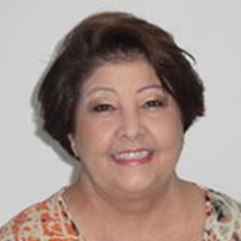É Graduada em Pedagogia pela Faculdade de Filosofia Ciências e Letras de Jales; Mestre em Ciências da Educação - Universidad Autónoma de Asunción (UAA-PY). Pós Graduada em: Supervisão Educacional (ASOEC); Metodologia do Ensino Superior (UNIMONTES); Teoria e Prática em Supervisão Educacional (UNIMONTES); Educação a Distância (UnB). Curso de atualização em Docência do Ensino Superior e suas articulações com a Pesquisa e com a Produção de Textos (PUC-MG); Pós Graduada em Metodologia e Inovação no Ensino Superior / FAVAG. Aposentada como professora e Especialista em Educação; professora na Faculdade Vale do Gorutuba (FAVAG), em Nova Porteirinha-MG no curso de pedagogia presencial e em EAD; aluna especial no Programa de Pós Graduação em Desenvolvimento Social (PPGDS) - mestrado, doutorado, na Unimontes, disciplinas optativas: Métodos e Técnicas de Pesquisa Qualitativa; Região e Populações Tradicionais ; Cultura, População e Natureza; Desenvolvimento e ambiente; Educação: Tecnologias na Educação: linguagens e letramento. Mestranda em Educação-Unimontes, MG. (Texto informado pelo autor)

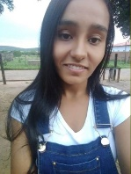

Silvanete Norte Brito. Acadêmica do 4º. Período do Curso de Pedagogia EAD- Faculdade Vale do Gorutuba – Nova Porteirinha-MG

Email: silsilsilbrito@gmail.com.br

Eliana Juvêncio Cardoso Barbosa. Acadêmica do 4º. Período do Curso de Pedagogia EAD- Faculdade Vale do Gorutuba – Nova Porteirinha-MG

Email: cardosobarboeliana@gmail.com.br